Maleta Virtual

Ciclo Superior DAM

2021-2022

Contenido

2 Introducción 3

3 Objetivo General 3

4 Objetivos Específicos 3

5 Aplicación “Maleta Virtual” 4

5.1 Metodología de programación (Cascada) 4

5.1.1 Análisis 6

5.1.2 Diseño 9

5.1.3 Implementación 15

5.1.4 Mantenimiento 21

6 Conclusión 21

7 Discusión 22

8 Recomendaciones 22

9 Bibliografía 32

Tablas de ilustraciones

Código 1.- inicio sesión 16

Código 2.- lista de maletas 17

Código 3.-administrador de grupos 18

Código 4.- lista de artículos 19

Prototipos

Prototipo 1.- inicio de sesión………………………………………………………………11

Prototipo 2.- registro de viajeros…...………………………………………………………11

Prototipo 3.- maletas de viaje individuales o grupales……………..………………………12

Prototipo 4.- creación de maletas………………………..…………………………………12

Prototipo 5.- renombrar/eliminar maleta……………...……………………………………13

Prototipo 6.- líder de maletas grupales………………..……………………………………13

Prototipo 7.- maleta ……………………………………………..…………………………14

Prototipo 8.- crear/unir grupo………………………………………………………………14

Prototipo 9.- eliminar/cambiar cantidad……………………………………………………15

Prototipo 10.- agregar a maleta………………………………….…………………………15

# Introducción

Al momento de planear un viaje, las prioridades que suele abarcar la gente son el destino, los precios y las actividades que se realizaran durante el mismo, sin embargo, por lo general el equipaje es un apartado al que casi no se presta atención. Esto puede llegar a ser contraproducente durante los viajes, ya que el equipaje es una parte muy importante del viaje.

Solo en estadísticas de viajes aéreos dentro de Ecuador durante el año 2017 (Servicios turismo, 2017), se transportaron 2,926.474 personas, que potencialmente necesitarían tener inventariado su equipaje, lo que evidencia la necesidad real de tener una herramienta en la que podamos tener registrados todos los artículos que se llevan al viaje.

En el Ecuador no se registran aplicaciones móviles que permitan hacer dicho inventariado, sin embargo, estas aplicaciones de gestión ya existen en las tiendas de aplicaciones, no obstante, carecen de funciones importantes que pueden ser de utilidad para los viajeros como lo son la gestión de maletas para viajes de grupo.

Lo que nos llevó, al planteamiento de un aplicativo móvil, llamado “Maleta Virtual”, en el que se permita crear y gestionar maletas para todo tipo de viajes, sean estos individuales o en grupo. Y posterior desarrollo del mismo. Por consiguiente, fue necesario esclarecer aspectos relacionados con desarrollo, así esta aplicación se destinó para dispositivos móviles como celulares y tabletas que utilicen el sistema operativo Android. Para que la aplicación sea ampliamente accesible y tenga un rendimiento estable en la mayoría de dispositivos, se escogió el IDE de desarrollo de Android Studio; para la codificación se utilizó kotlin y para su almacenamiento se usó el servicio de google FireBase.

# Objetivo General

Desarrollar una aplicación móvil para sistemas operativos Android, con una interfaz sencilla que permita tener un control de maletas y artículos necesarios para llevar durante los viajes.

# Objetivos Específicos

* Solventar la necesidad de tener un control sobre los objetos a llevar antes de un viaje
* Desarrollar una interfaz simple para el uso de la aplicación.
* Gestionar de manera rápida los artículos de viaje, usados por una o varias personas.
* Verificar la presencia o ausencia de artículos en el equipaje de viaje.

# Aplicación “Maleta Virtual”

Aplicaciones como PackPoint, mencionada por (Ikram, 2021), Packing Pro mencionada en (prMack, 2012), y varias otras, se enfocan en la gestión del equipaje con listas de tareas, para viajes individuales, similar a “Maleta Virtual” sin embargo esta app permite la gestión de viajes grupales.

En nuestro país aún no se han creado ni registrado este tipo de aplicaciones por lo que nos disponemos crear una app que explora el campo de la productividad y la gestión de equipaje de viaje, cuyas principales características son la libertad de realizar listas de objetos personalizadas, capacidad de realizar listas compartidas para viajes grupales, clasificación de usuarios dentro de grupos.

Te ha pasado que cuando vas de viaje en familia siempre se olvidan cosas, o no sabemos organizar bien la maleta. Yo siempre he requerido una herramienta que, días previos al viaje, me permita guardar una lista de todo lo necesario. Ya que por lo general preparar una maleta para hacer viajes, resulta ser un trabajo tedioso requiere revisión constante de las maletas de viaje, lo que consume tiempo de planeación de viaje, además que cabe la posibilidad de olvidar algunos objetos, cuando salimos de viaje, lo que nos lleva a cuestionarnos si habrá alguna manera de gestionar las maletas de viaje. Así para resolver esta problemática se planteó desarrollar una aplicación que nos ayude a tener un control de las cosas que se llevan a un viaje y las cosas que se van agregando durante el mismo.

## Metodología de programación (Cascada)

La presente versión 0.01 del aplicativo móvil “Maleta Virtual”, se desarrolló siguiendo la metodología en cascada. La cual es una metodología usada para el desarrollo de proyectos, aludida por primera vez en el desarrollo de software por (Benington , 1956), (en la que se aludía pero no se acuñaba el termino de cascada) usado en el contexto de programación SAGE (Entorno terrestre semiautomático por sus siglas en ingles).

La metodología en cascada propone el desarrollo de software basándose no de manera estricta, pero si ordenada en los siguientes pasos:

**Análisis**

En esta fase de la metodología se realiza un estudio de viabilidad en el cual se evalúan costes, rentabilidad y factibilidad del proyecto, posteriormente se detallan los requisitos del proyecto, así como la problemática y características que tendrá el futuro software. Por ultimo en esta fase se detalla la manera en que se resolverá la problemática, descomponiéndola en partes más sencillas, y trazando planes de acción para resolverlas

**Diseño**

Dentro de esta fase se utilizan las estrategias detalladas en la anterior fase para diseñar interfaces que satisfagan los problemas propuestos. El resultado de esta fase es un borrador del proyecto a desarrollarse además de un plan para la evaluación del proyecto en futuras etapas.

**Implementación**

En esta fase lo primordial es realizar la codificación de software, búsqueda de errores y pruebas, Aquí los componentes del proyecto deben ser traducidos al lenguaje de programación correspondiente y codificados por separado, los que posteriormente serán probados de manera individual, para finalmente ser agregados al producto final de esta fase.

**Pruebas**

En esta fase el proyecto debe ser integrado a un entorno de pruebas controladas en el que se validaran los requisitos planteados en la fase de análisis. Los avances que pasen la fase de pruebas, entraran en la última fase del modelo.

**Mantenimiento**

En la última etapa del modelo, el producto aprobado en la anterior fase, se lleva a un entorno de producción en el cual se pueda distribuir al usuario final, esta etapa puede incluir a posteriori el mantenimiento y mejora del proyecto.

### Análisis

El proyecto se plantea como un aplicativo móvil gratuito, que pretende usar la menor cantidad de recursos e tanto en su desarrollo como en su mantenimiento, sin embargo, en un futuro se planea integrar cuadros reducidos con publicidad, para obtener beneficios de la misma.

La aplicación “Maleta Virtual” se desarrolla con el afán de brindar una interfaz sencilla de usar para dispositivos con prestaciones moderadas, ya que se codifico para funcionar en sistemas operativos Android 8.0 (Oreo) o superior.

La app está dirigida para todas aquellas personas que necesiten una forma rápida y sencilla de organizar su equipaje antes de un viaje, ya que la principal motivación para crear esta aplicación fue la de solventar la necesidad de tener control de los artículos que se necesitan al hacer viajes grupales e individuales. La app cuenta con la funcionalidad de gestión de maletas grupales e individuales y crear maletas con artículos que ingrese el usuario.

Para solventar el problema durante el desarrollo del proyecto se planteó la creación de interfaces de ingreso al sistema que servirán para identificar los roles y las personas que usan la app. Posteriormente dentro de la app cada usuario podrá crear maletas de viaje (que inicialmente serán maletas de viaje individuales), en las que se pueden agregar los artículos que considere necesarios para llevar a su viaje. Cada viajero puede crear grupos, en los que se agregan maletas, o unirse a grupos. Además, los viajeros que administren un grupo podrán ver los artículos de los demás viajeros del grupo.

Las metas propuestas para el fin del desarrollo del proyecto son realizar una aplicación móvil que:

* Permita listar artículos de viaje, dentro de una maleta virtual.
* Permita distinguir roles entre los viajeros (líder, viajero).
* Permita administrar maletas para viajes grupales o individuales.

#### Herramientas Usadas

Para el desarrollo de la aplicación se utilizó el IDE de Android Studio, un software que sucedió a Eclipse en el desarrollo de app para Android, actualmente es producido, mantenido y distribuido por Google,

En cuanto a la programación se usó Kotlin, que es lenguaje de programacion desarrollado por JetBrains en el año 2011. Ya que brinda las mismas prestaciones de java y es mucho más conciso y fácil de leer. En el apartado de almacenamiento en la nube se empleó el servicio de base de datos no relacional de google “Firebase-Firestore”, el cual brinda flexibilidad, escalabilidad e interoperabilidad en los proyectos multiplataforma que se realicen. Otro de los beneficios por los que se decidió usar Firebase, es la posibilidad de integración con otros servicios de google y librerías de terceros



#### Estructura de la base de datos

Para el almacenamiento, dentro de la aplicación la base de datos se estructuro de la siguiente manera:

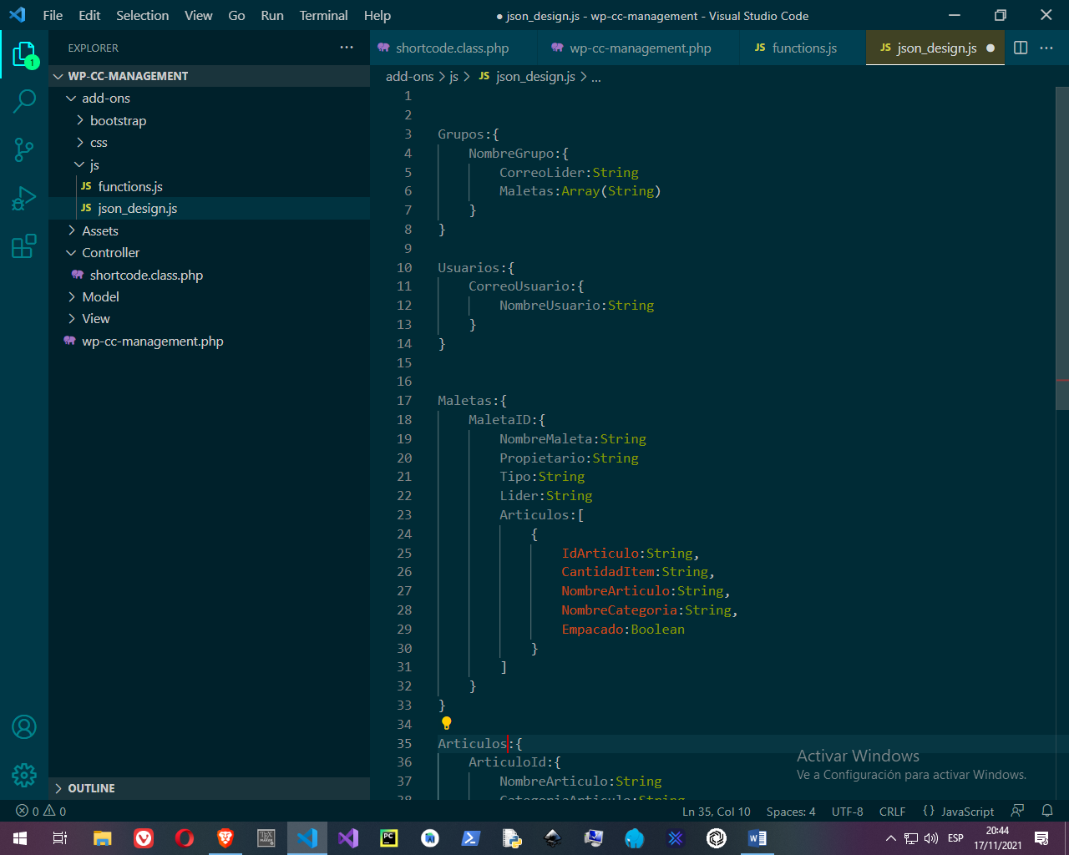Dentro de la colección de grupos, cada grupo esta conformado por:

Base de datos .- Estructura grupos

* Un nombre que sera una cadena de caracteres y el identificador de cada grupo.
* Correo del lider del grupo, de tipo cadena de caracteres
* 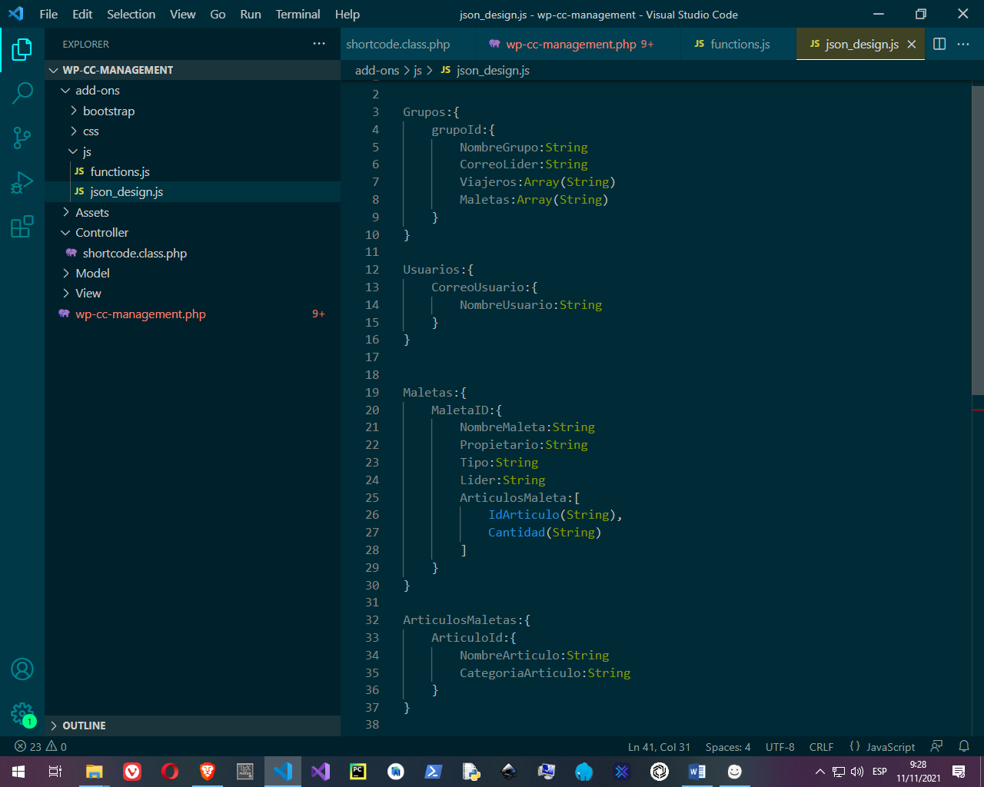Una lista de maletas, que tendra las identificaciones de las maletas de los participantes.

Base de datos .- estructura usuarios(viajeros)

La colleccion de usuarios unicamente esta formada por los identificadores de de cada usuario que son el correo, ademas de su respectivo nombre.

Base de datos .- Estructura maletas

Las maletas tendran una estructura un poco mas compleja tienen los siguientes elementos:

* Una identificacion para cada una de las maletas, que es autogenerada.
* El nombre de la Maleta
* El tipo de la maleta que descrive si es una maleta de grupo o una maleta regular de viaje
* Un campo lider que servira para saber si el usuario actual es lider de grupo o no
* Por ultimo tiene una lista de articulos almacenados dentro de cada maleta.

Cada articulo almacenado dentro de una maleta esta descrito por:

* Un identificador del articulo
* El nombre del articulo

Base de datos .- Estructura artículos

* La categoria del articulo
* 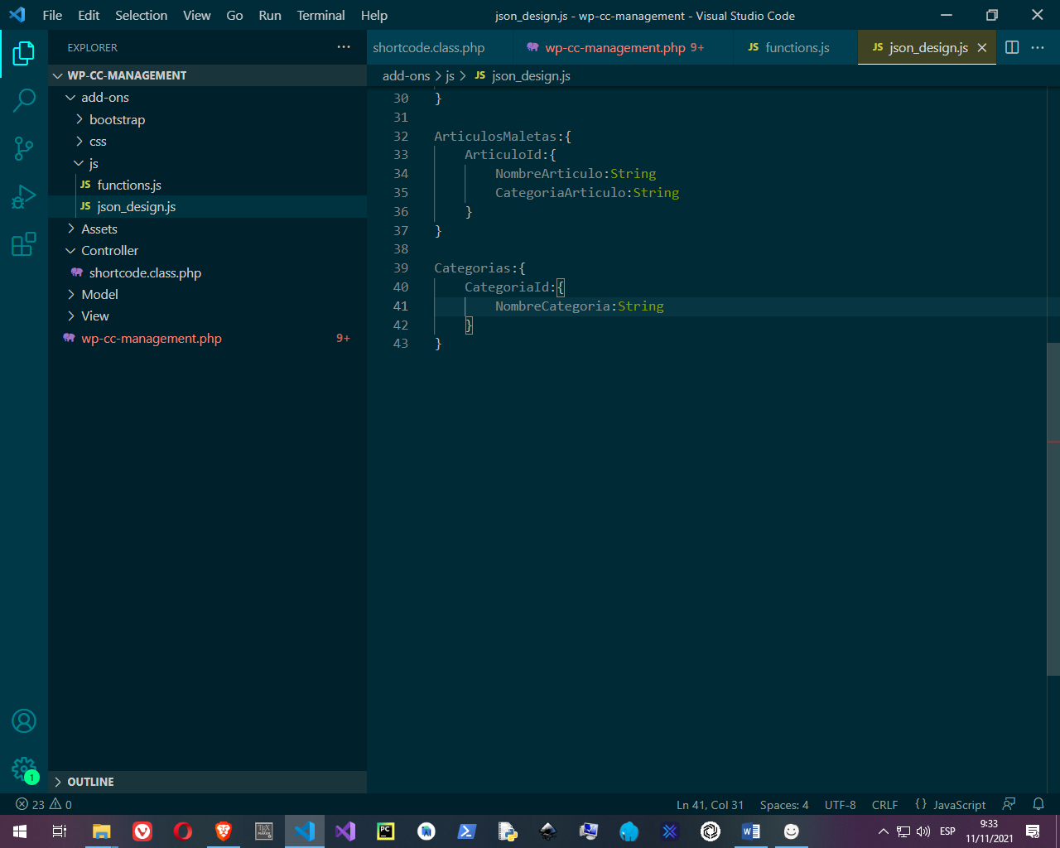Un valor booleano, para saber si ya esta empacado o aún no.
* Su respectiva cantidad

Cada articulo tiene un identificador, ademas lo definen su nombre y la categoria a la que pertenece.

Base de datos .- Estructura categorías

Por ultimo las categorias solo tienen una identificacion y el nombre de la categoria.

#### Diagrama de clases

El siguiente diagrama de clases se elaboró con el fin de ayudar a reconocer la estructura general, comportamiento y forma en que se relacionan los componen de la aplicación “Maleta Virtual”

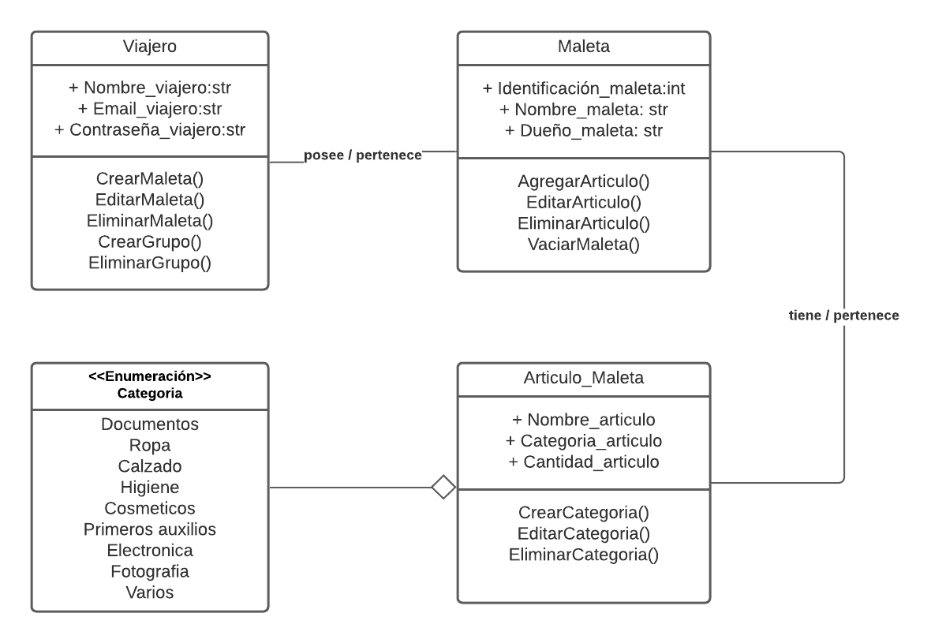

De manera que dentro de la aplicación habrá viajeros, que podrán crear grupos de viaje y también maletas. las maletas a su vez podrán crear uno o más artículos que pertenecerán a distintas categorías.

### Diseño

Teniendo en mente las necesidades de control de artículos de viaje que se planea resolver se plantearon las siguientes interfaces de usuario, que buscan entregar una aplicación intuitiva y amigable para el usuario final.

Con estas primeras interfaces se pretende estructurar las bases para la implementación de la aplicación.

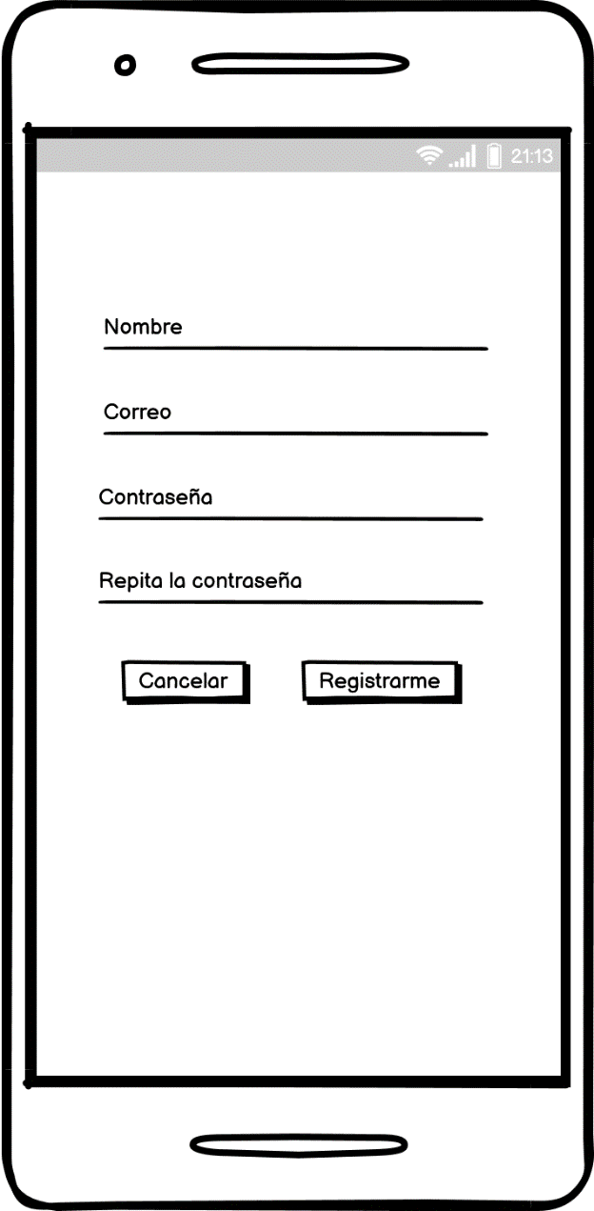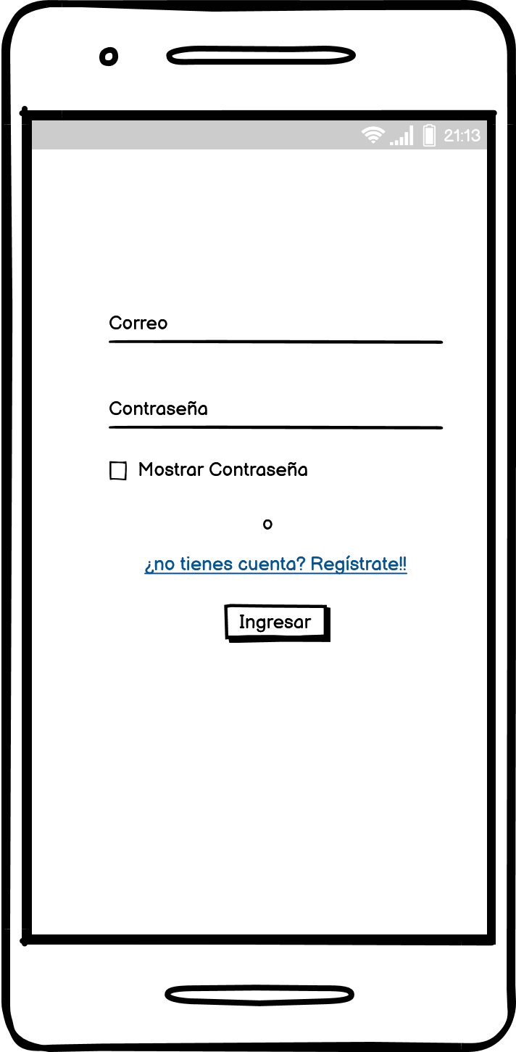

Dentro de la interfaz de inicio de sección, se propuso el botón de registro, que nos lleva a la interfaz de registro de viajeros, en el que se deben proporcionar un nombre de usuario, correo y una contraseña que sea de una longitud igual o mayor a 6 caracteres.

Prototipo 1.- inicio de sesión

Prototipo 2.- registro de viajeros

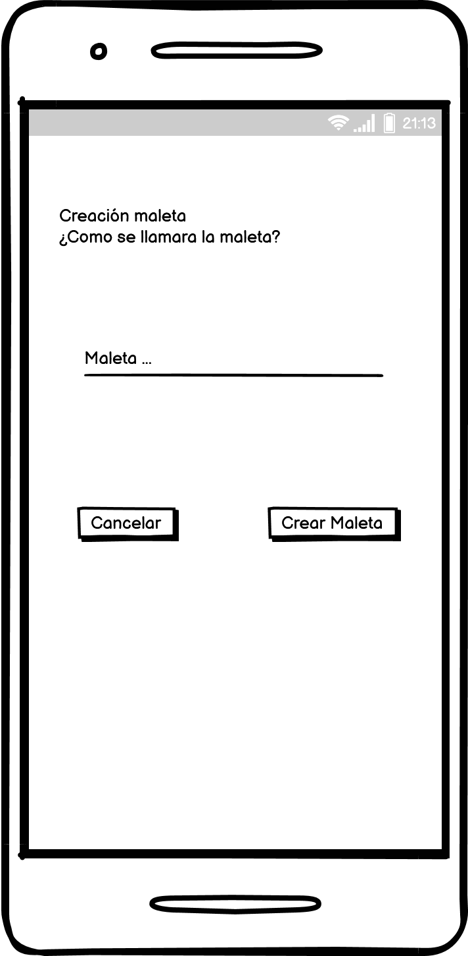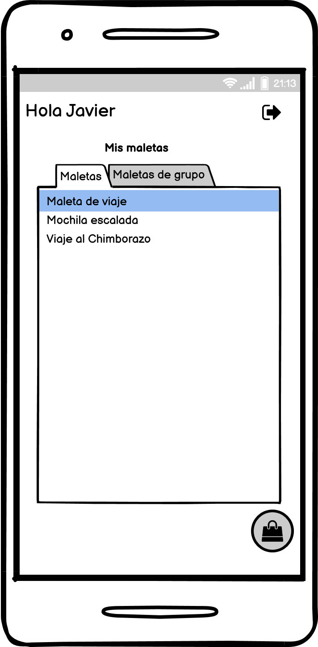

Después de haber ingresado, la app listara las maletas del viajero en dos grupos, el de maletas y maletas de grupo.

Al presionar sobre el icono de la maleta se desplegará la interfaz de creación de maletas, donde para crear una maleta solo se requerirá proveer un nombre para la maleta

Prototipo 4.- creación de maletas

Prototipo 3.- maletas de viaje individuales o grupales

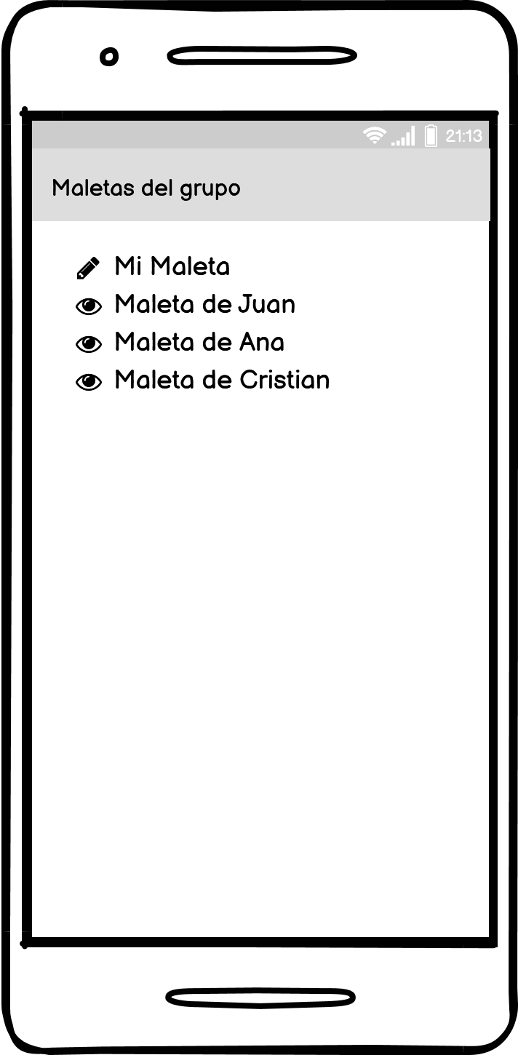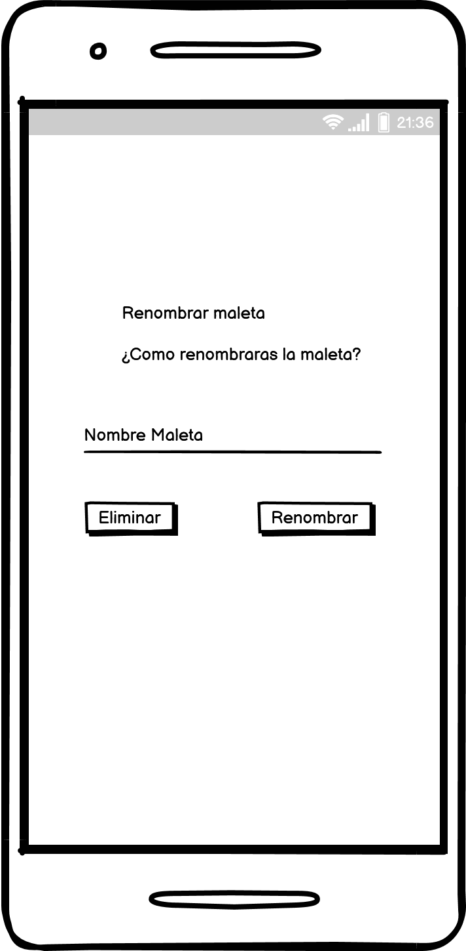

La interfaz para renombrar una maleta aparecerá al usuario cuando mantenga presiona una maleta, en esta interfaz también se podrá eliminar la maleta.

La interfaz de líder de maleta grupal mostrara la lista de maletas que pertenecen a un grupo, esta interfaz estará disponible solo para el líder de grupo y se podrá ver las otras maletas o editar la maleta del líder

Prototipo 6.- líder de maletas grupales

Prototipo 5.- renombrar/eliminar maleta

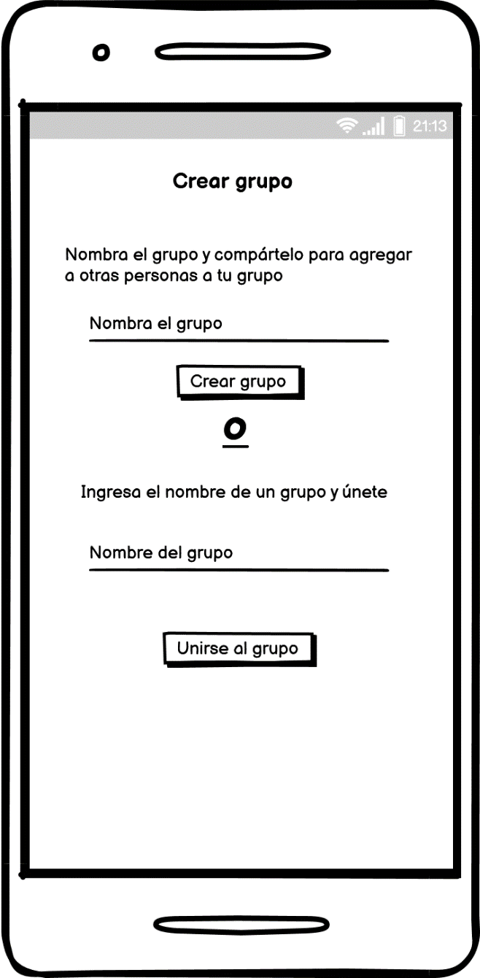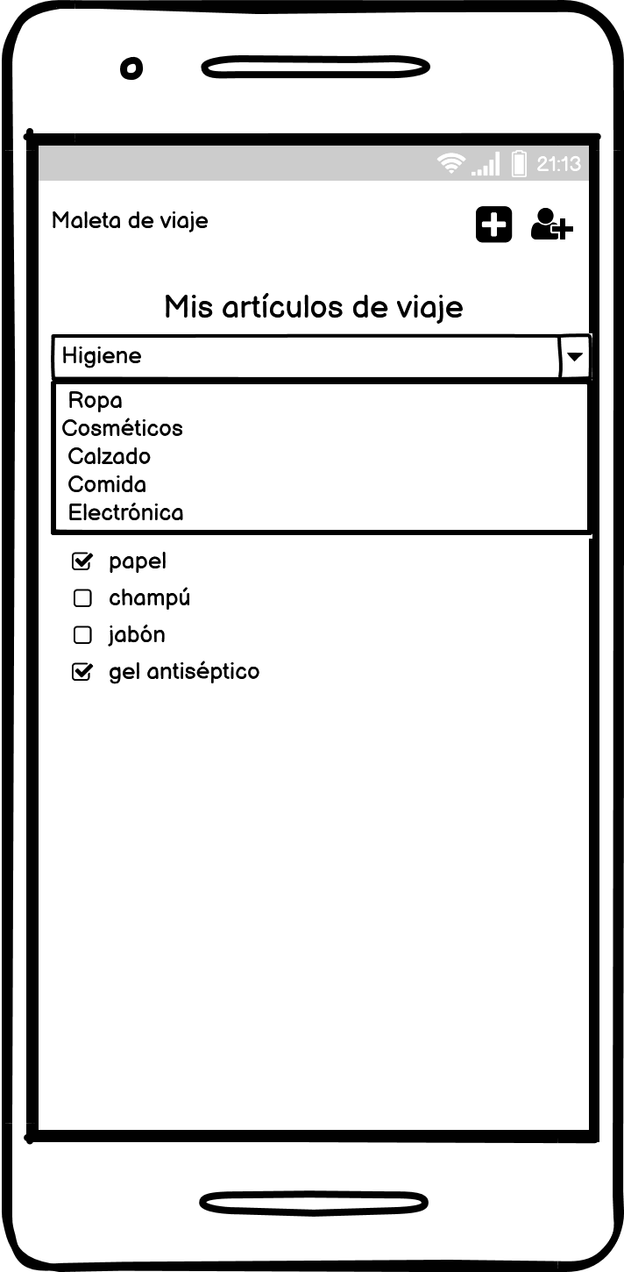

Prototipo 8.- crear/unir grupo

Prototipo 7.- maleta

En la interfaz de maleta se muestran los artículos de viaje filtrados de acuerdo a la categoría a la que pertenecen.

Al presionar sobre el botón del personaje con un signo más nos llevara a la interfaz de crear/unir grupo donde se puede unir a un grupo o crear uno y agregar la maleta actual.

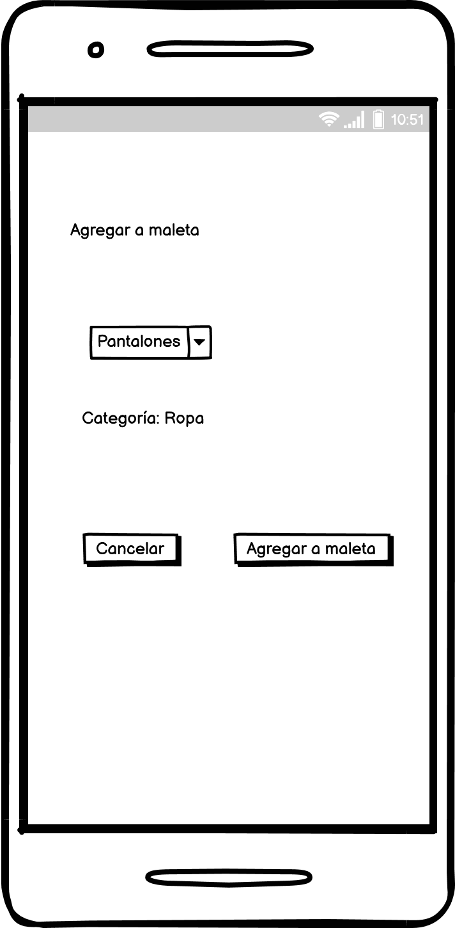

Prototipo 10.- agregar a maleta

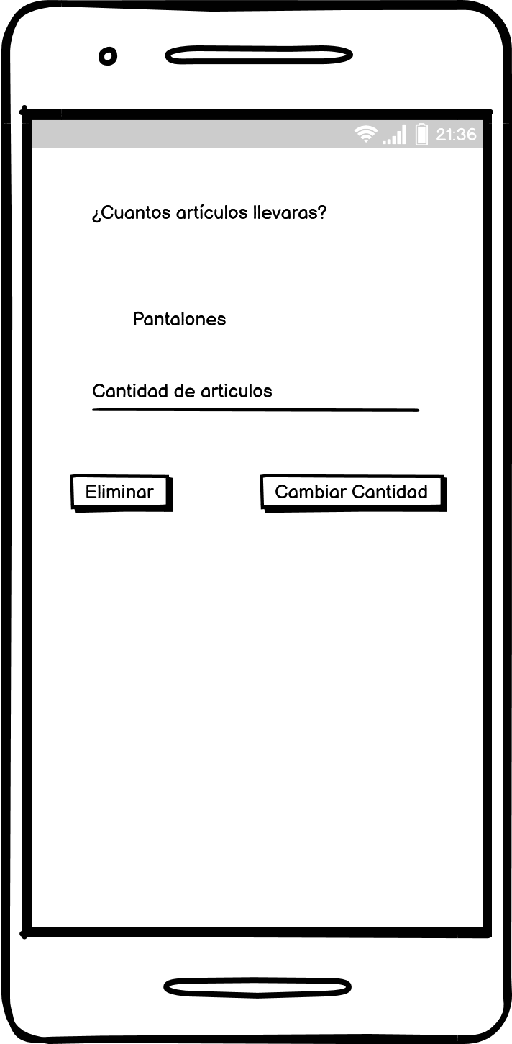

La interfaz eliminar/cambiar cantidad se despliega al mantener presionado un artículo de la lista de artículos de maleta. Aquí se puede eliminar un artículo de la maleta o cambiar la cantidad que se llevara.

Por otra parte, la interfaz de agregar a maleta aparecerá cuando presionemos sobre el icono de más en la interfaz de maleta, aquí hay que escoger y agregar un artículo de la lista mostrada

Prototipo 9.- eliminar/cambiar cantidad

### Implementación

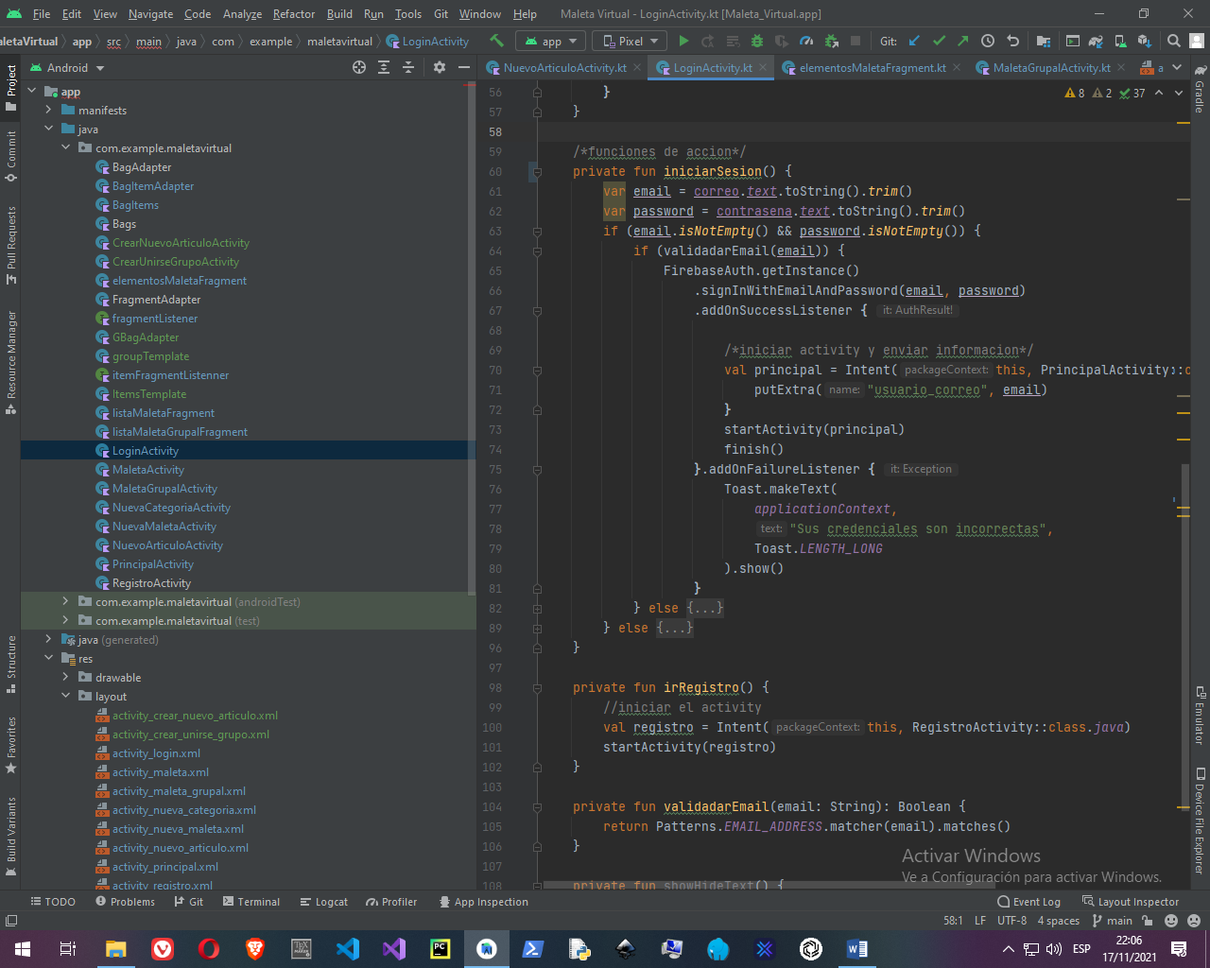Las principales funcionalidades de la aplicación se desarrollaron de acuerdo a los requisitos establecidos en la primera etapa de la metodología:

Código .- inicio sesión

Código .- inicio sesión

**Inicio de sesión:**

Dentro de este fragmento de código se puede apreciar la validación del correo, espacios en blanco y verificación de credenciales contra la base de datos.

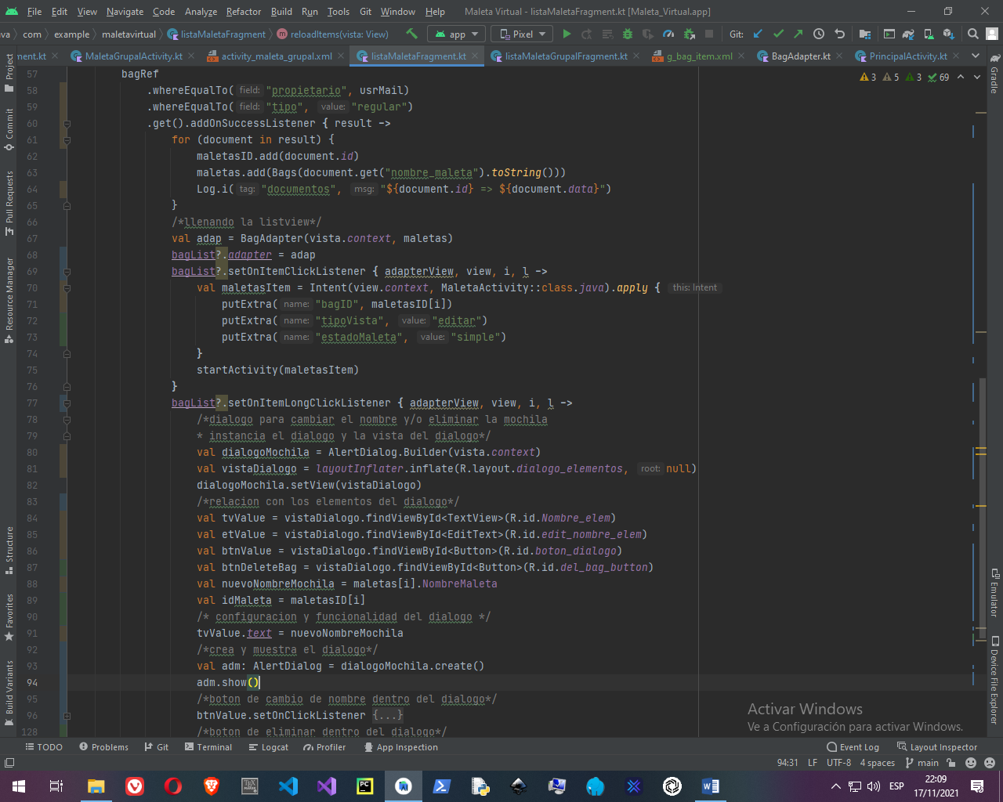**Lista de maletas:**

Código .- lista de maletas

Código .- lista de maletas

Para poblar el componente ListView con las maletas primero se consultan dentro de la base de datos, después se llenará en una lista, que servirá para pasarlos como parámetro en un adaptador que mostrará los elementos en pantalla.

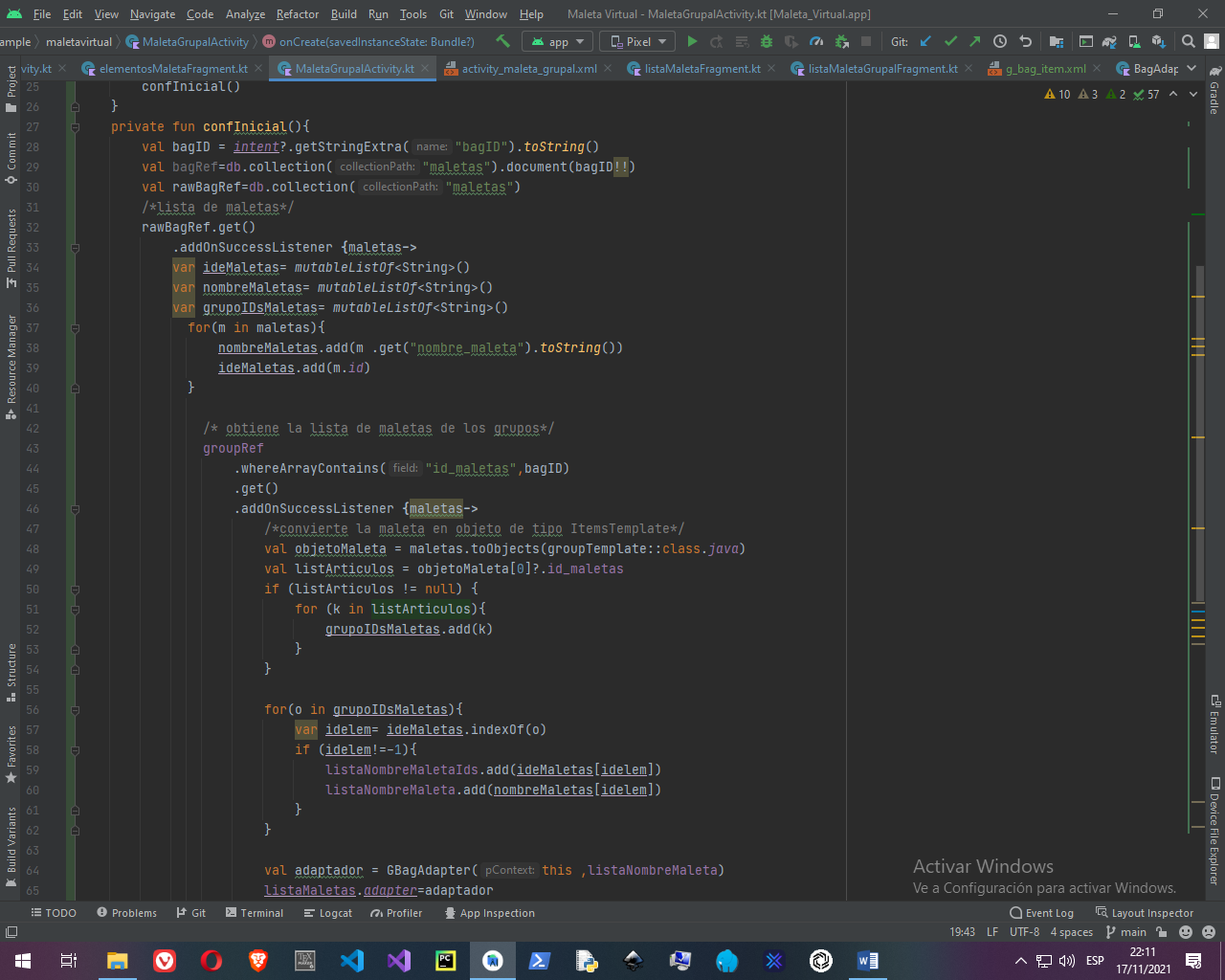

Código .-administrador de grupos

**Vista Administrador de grupo:**

La mayoría de las interfaces tienen un método llamado confInicial() que cargar toda la lógica del negocio dentro de los componentes y la vista, aquí específicamente se encarga de obtener las maletas que pertenecen a un grupo y mostrarlas como una lista, después cada maleta se podrá ver o editar si el usuario y la maleta son los lideres.

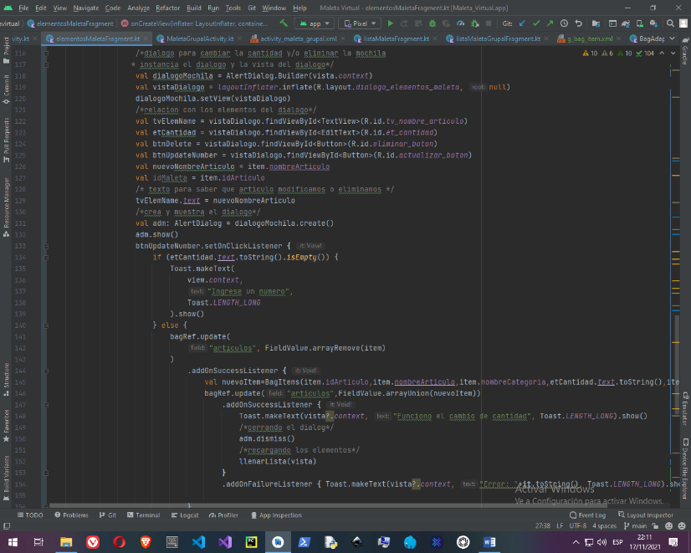

Código .- lista de artículos

Código .- lista de artículos

**Lista de artículos dentro de la maleta:**

En este fragmento de código se da la funcionalidad para cada uno de los artículos que pertenecen a una maleta, específicamente carga la lógica que se ejecutara al mantener presionado un artículo de la maleta, lo que mostrara el dialogo de eliminación o cambio de cantidad de artículos a llevar.

**Búsqueda de errores dentro de las pruebas unitarias**

Al realizar las primeras pruebas de la aplicación dentro de un dispositivo físico, se presentaron los siguientes errores, en los que se detalla su respectiva causa y solución.

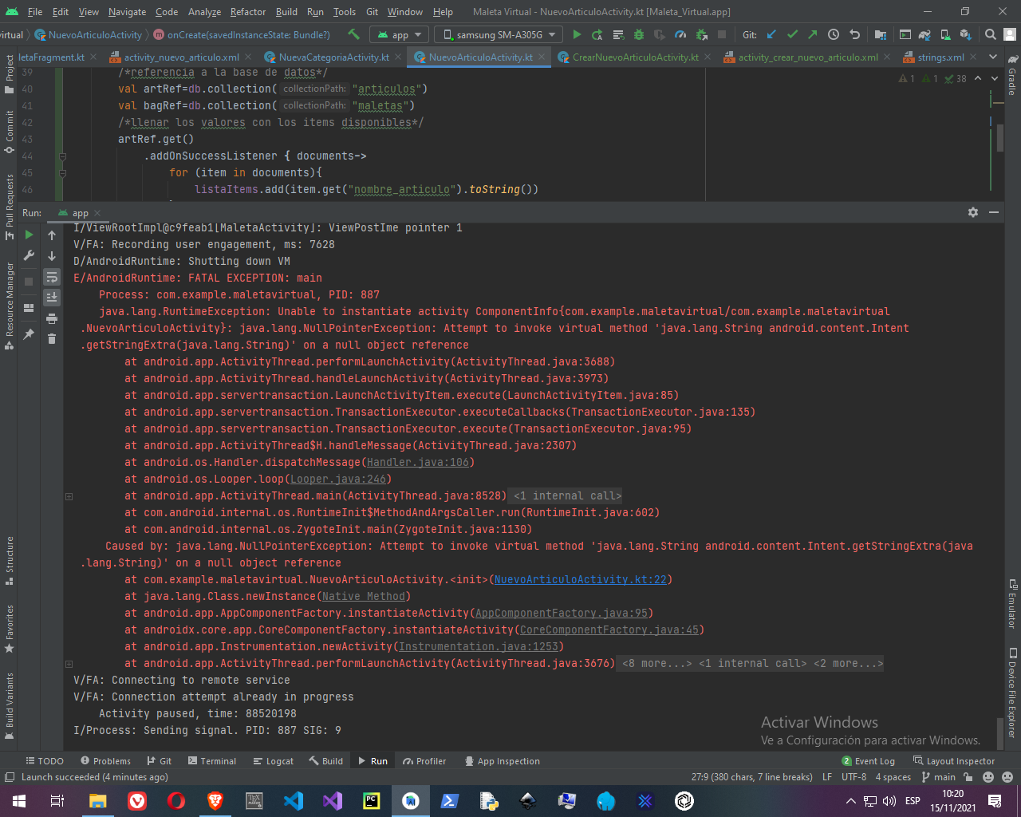

Este error se debió a que dentro de la aplicación se intentó obtener un parámetro que no existía dentro de la actividad que se abrió, este problema a su vez fue resuelto haciendo que se el parámetro sea opcional y dándole un valor por defecto al parámetro.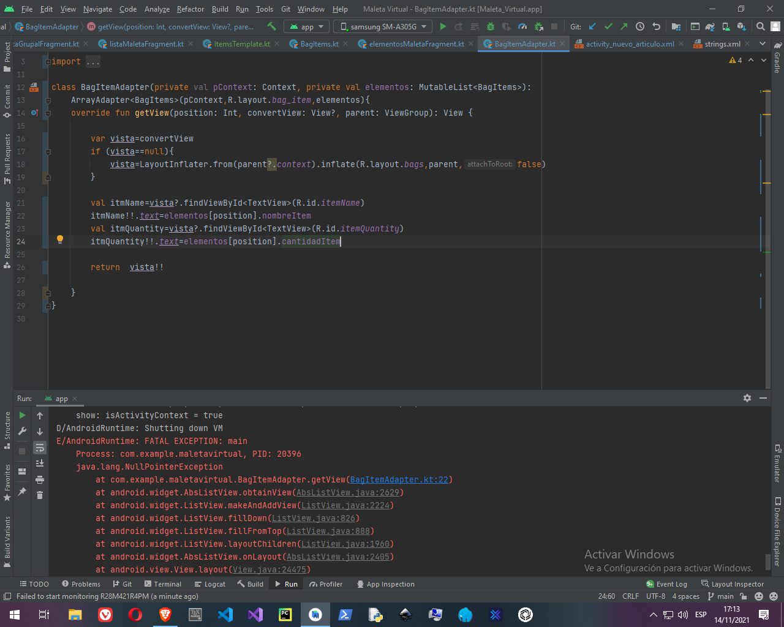

Este problema se debió a un problema con un adaptador para un “listview” ya que estaba mal estructurado, para solucionarlo fue necesario reestructurar el adaptador para que tenga una correcta referencia a los elementos de la vista.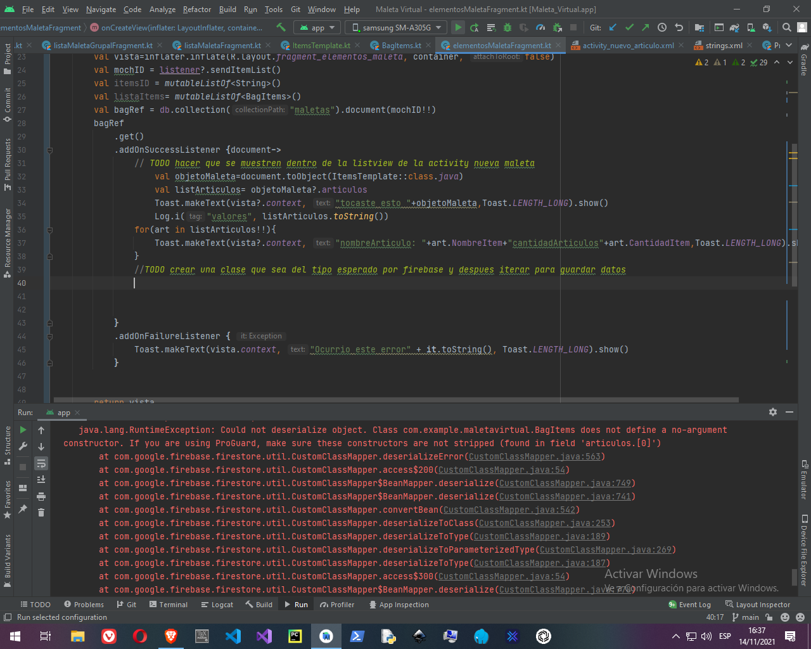

Este error fue debido a que se intentó guardar un tipo de dato no especificado dentro de la base de datos, para resolver este problema fue necesario convertir el valor enviado a un tipo de dato de “cadena de caracteres”, para que así se pueda guardar correctamente en la base de datos.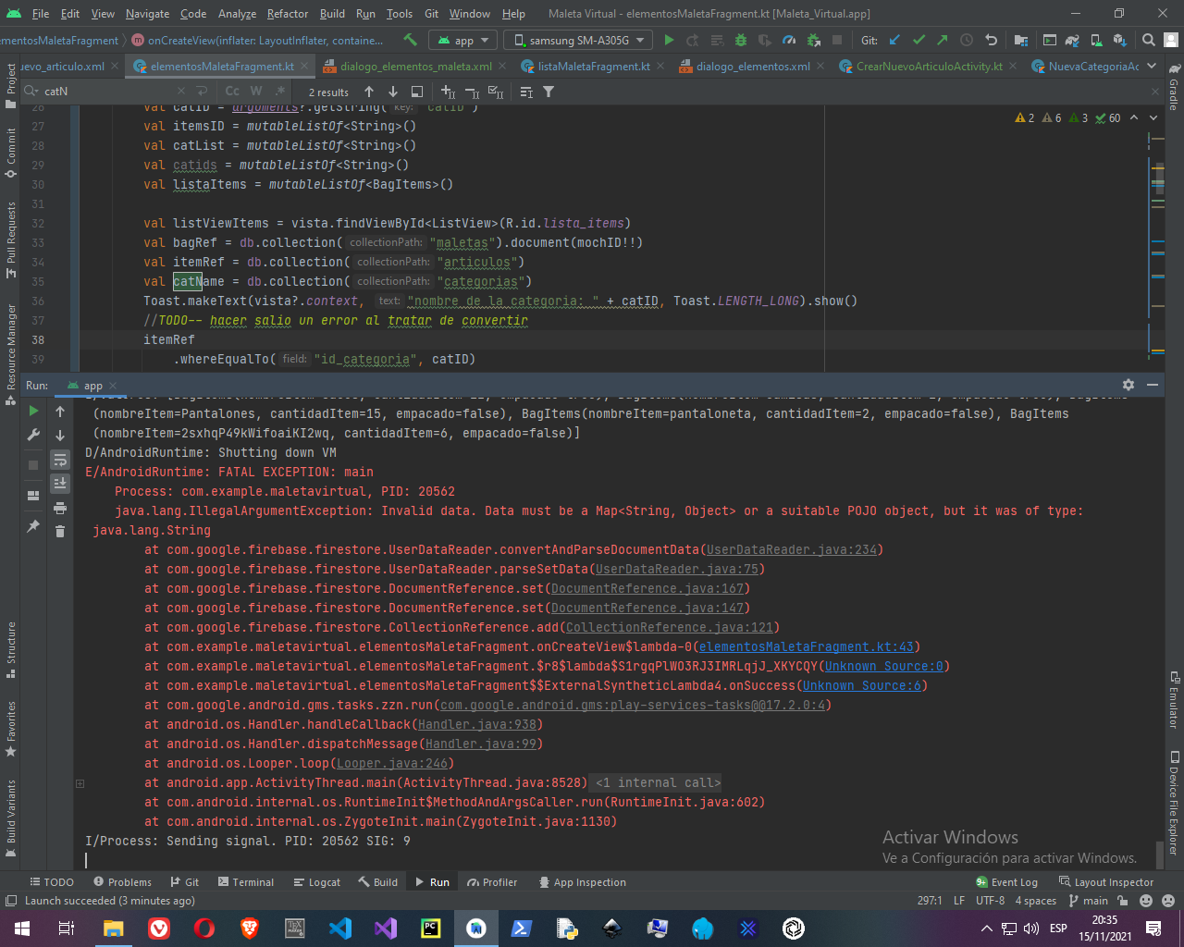

Este error fue causado debido a que al intentar guardar datos dentro de la base datos se envió información mal estructurada, ya que se esperaba un valor de tipo String y Objeto, la solución consistió en estructurar correctamente el valor enviado a la base de datos.

Después de haber resuelto los errores presentados en la app, se procedió a implementar la aplicación dentro de un ambiente de producción (dispositivo físico), en el cual se realizaron más pruebas y por último se envió a la fase final de mantenimiento

### Mantenimiento

Aunque la app funciona correctamente en dispositivos físicos, quedo entrevista la posibilidad de mejorar la aplicación, en la interfaz gráfica y agregar más funcionalidades. Como por ejemplo agregando una interfaz que permita gestionar artículos y categorías desde el menú principal de maletas, también se podría mejorar la interfaz gráfica de la aplicación para no sea tan simple y le dé más personalidad a la aplicación.

# Conclusión

Al finalizar el desarrollo del proyecto, se pudo concluir que existe una gran variedad de aplicaciones que gestionan contenidos para viajes, pero a pesar de que tienen muchas características, estas carecen de una característica esencial que “Maleta virtual” si implementa y es la posibilidad de gestionar viajes en grupo y maletas dentro de estos.

Para finalizar haremos un repaso rápido de las características más relevantes de la aplicación, y los usos que se puede dar a la misma, en su estado actual. con el fin de evaluar si los objetivos planteados fueron cumplidos.

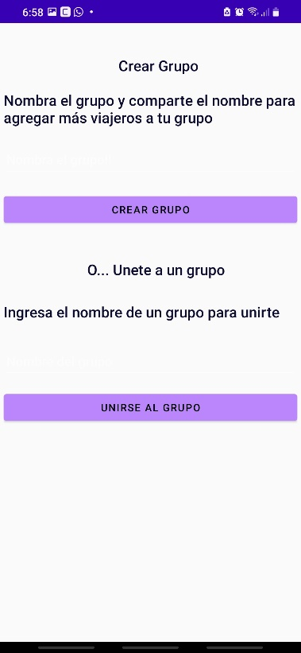**Creación de Maletas Virtuales** **Creación de grupos**

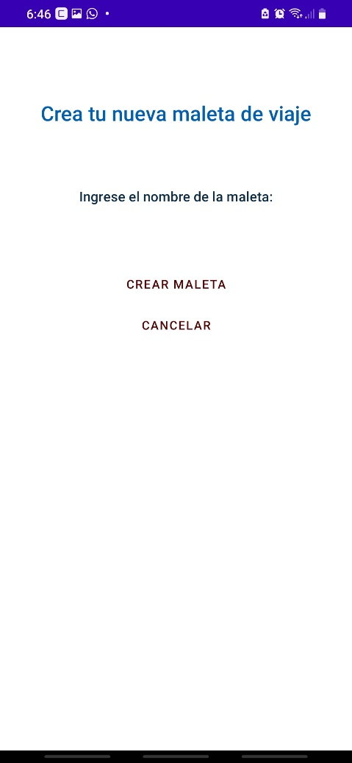

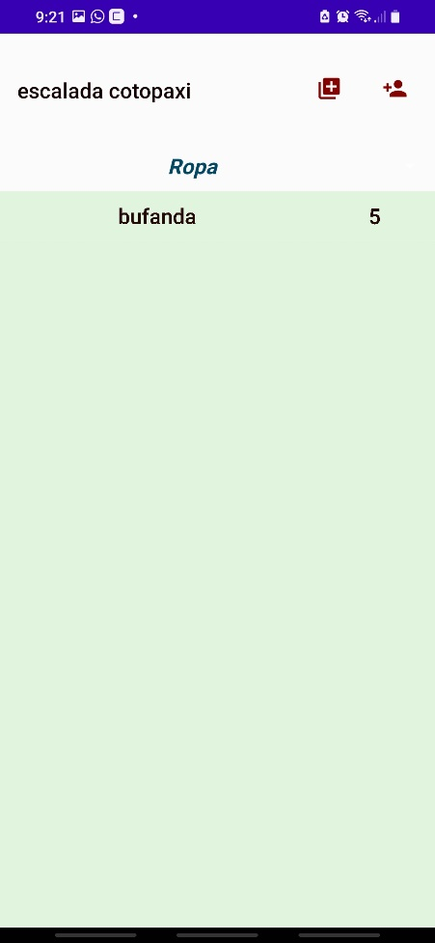**Gestión de artículos de viaje**

La app da la facilidad y flexibilidad de que el usuario final la use de maneras muy variadas y creativas, de maneras que van más allá del propósito del aplicativo, como por ejemplo usarla como un gestor de pendientes para ir al supermercado, etc.

# Discusión

Al haber finalizado el desarrollo de la aplicación y comparándola con otras que se encuentran distribuidas tanto para Android como para IOS se puede observar que la funcionalidad y características con “Maleta Virtual” es parecida, sin embargo, esta solo representa una aplicación de gestión simple, con características añadidas para la gestión de grupos, que es lo que realmente la diferencia de otras apps, en la que la gestión de artículos de viaje está presente, pero además ofrecen otros apartados como la sugerencias y llenado automático de maletas de viaje, etc.

# Recomendaciones

Se recomienda seguir el siguiente manual de usuario, para la familiarización y uso correcto de la aplicación “Maleta Virtual”.

**Nota:** El aspecto de la aplicación mostrada en este manual de usuario puede variar respecto a la aplicación que el usuario final usara.

Al iniciar la aplicación, nos muestra esta pantalla, en la que tendremos que ingresar nuestras credenciales para usar la aplicación:

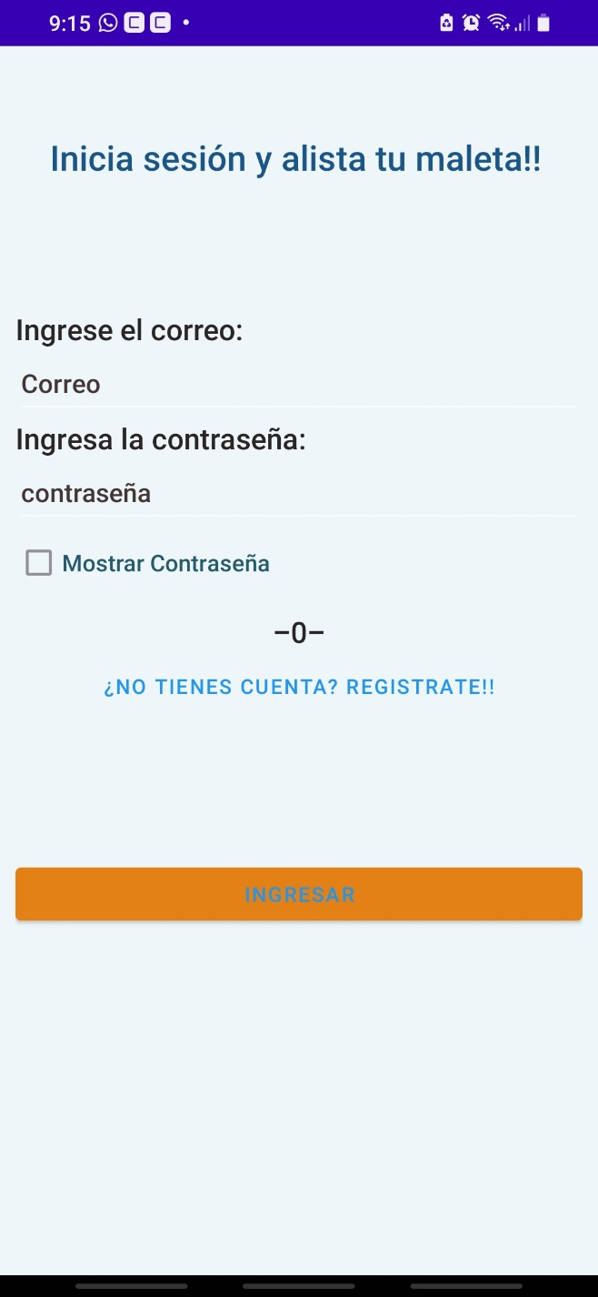

Aquí debemos ingresar el correo con el que nos registramos.

En este campo ingresaremos la contraseña

Si aún no te encuentras registrado puedes, presionar este botón y te enviara a una pantalla de registro

El botón Ingresar, te llevara a la pantalla principal donde estarán tus maletas.

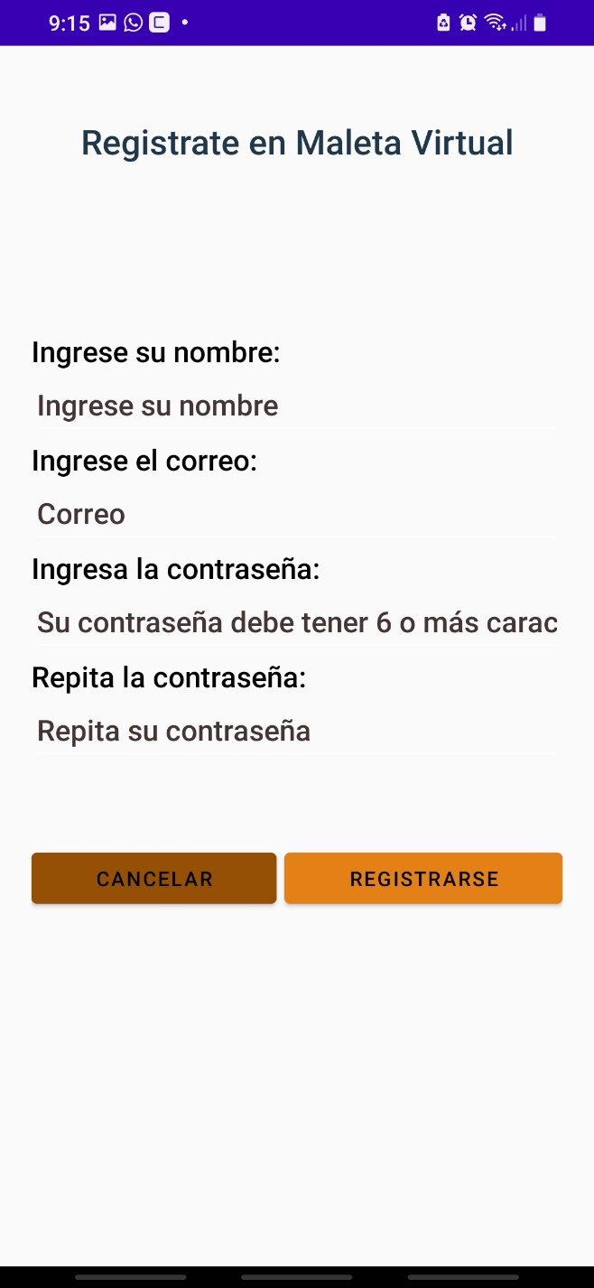

Si todos los campos se llenaron correctamente entonces, estarás registrado y podrás ingresar con tus credenciales a la gestión de maletas

El botón cancelar te llevara de regreso al inicio de sesión

La contraseña te servirá para identificarte en la aplicación, además esta debe tener una longitud mínima de 6 caracteres

Este campo es necesario únicamente para corroborar tu contraseña

El correo se usará para iniciar sesión y para identificar las maletas que te pertenecen.

Este campo se usará para mostrar tu nombre en la pantalla principal donde se listan las maleas

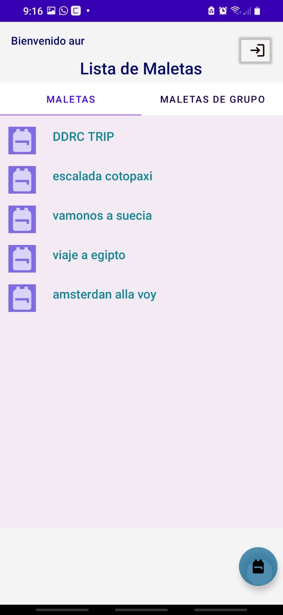

Este botón desplegara una pantalla en la que podremos crear una nueva maleta simple, es decir que no pertenezca a un grupo

En esta pestaña están listadas tus maletas que pertenezcan a un grupo

Con este botón saldrás de la aplicación, pues tu sesión terminara

Aquí se listan las maletas que hayas creado

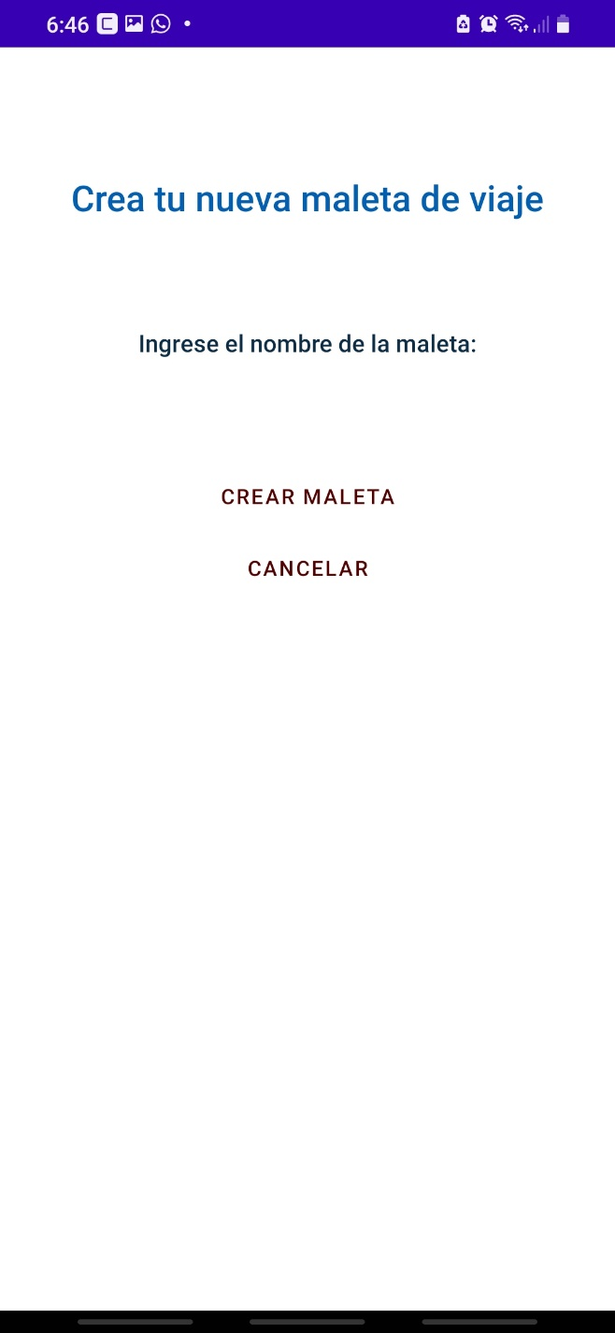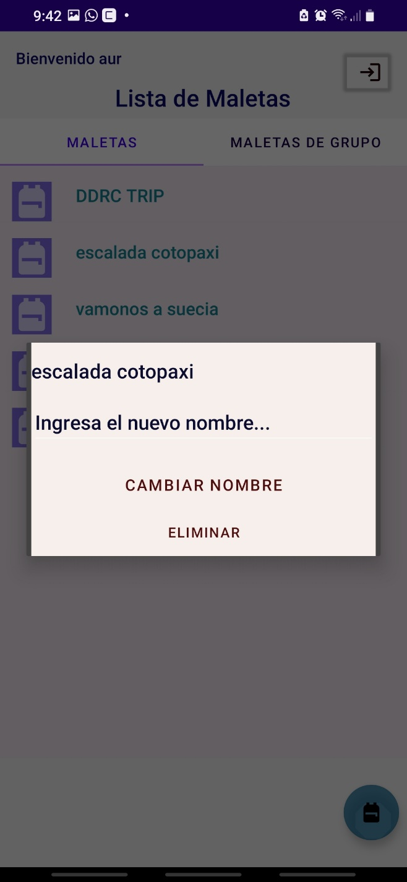

El botón cancelar lleva de vuelta a la pantalla principal

Siempre y cuando el nombre de la maleta no esté en blanco, la maleta se creara y listara en la pantalla principal

Si fuera necesario, con este botón se podría eliminar la maleta

Con este botón cambiaremos el nombre de la maleta

Esta pantalla se muestra al presionar el icono de maleta en la parte inferior de la pantalla principal

Esta interfaz aparece al presionar por un tiempo una maleta, en esta se puede renombrar una maleta o eliminarla

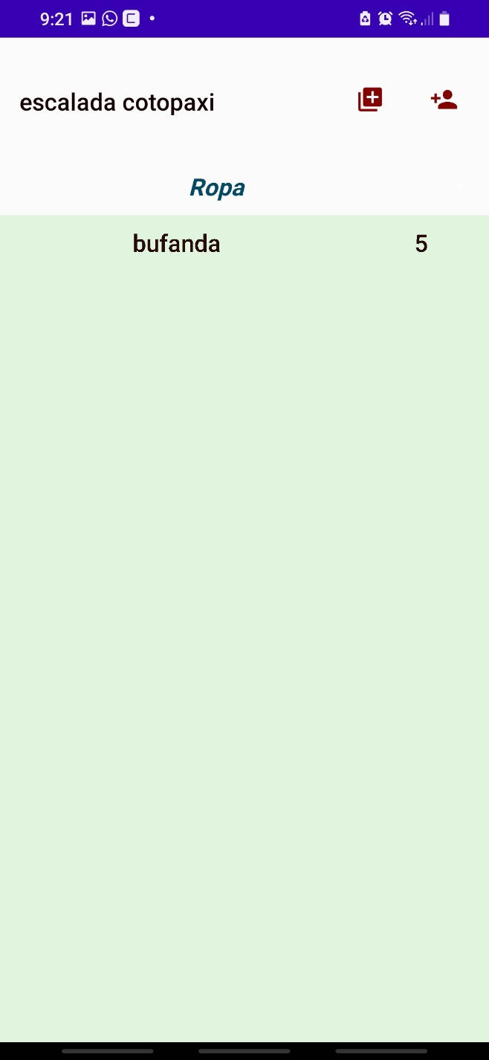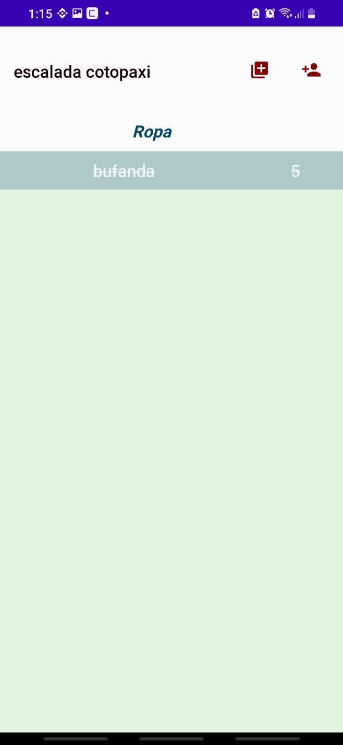

Los artículos que ya estén empacados se desplegaran así, después de haber sido presionados

La lista de artículos que contiene la maleta se muestra aquí

El botón encerrado en un círculo naranja permite agregar nuevos artículos a la maleta de viaje

Y el botón encerrado en un círculo celeste permite agregar la maleta a un grupo ya sea que lo crees o te unas a uno existente

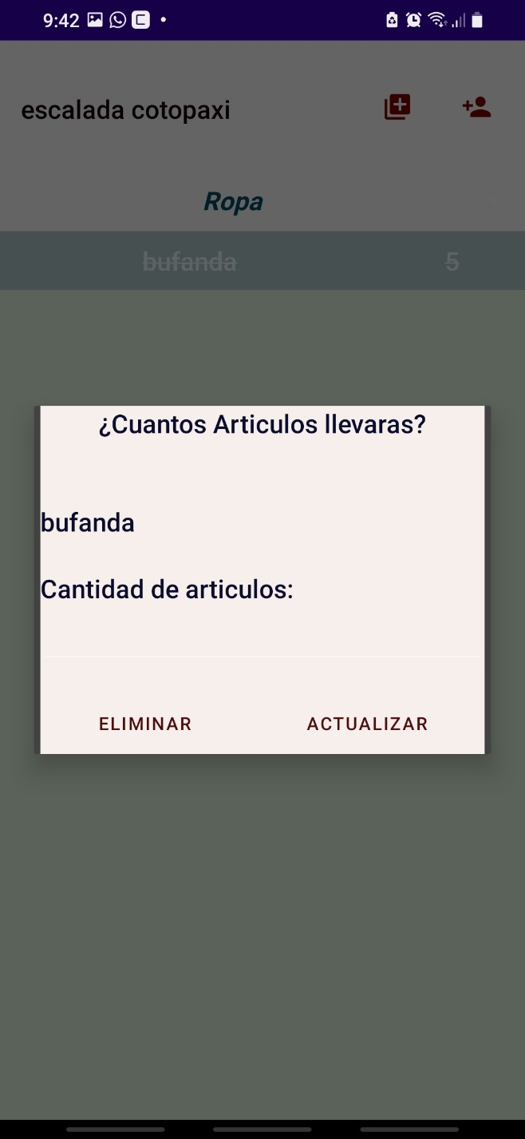

Si presionamos en actualizar se cambiará la cantidad de artículos que lleves en la maleta

Esta ventana modal aparece cuando presionamos por algún tiempo un artículo de la maleta

Si presionamos en eliminar el articulo seleccionado se eliminará de la maleta

En este campo podemos cambiar la cantidad de artículos

Nombre del articulo seleccionado

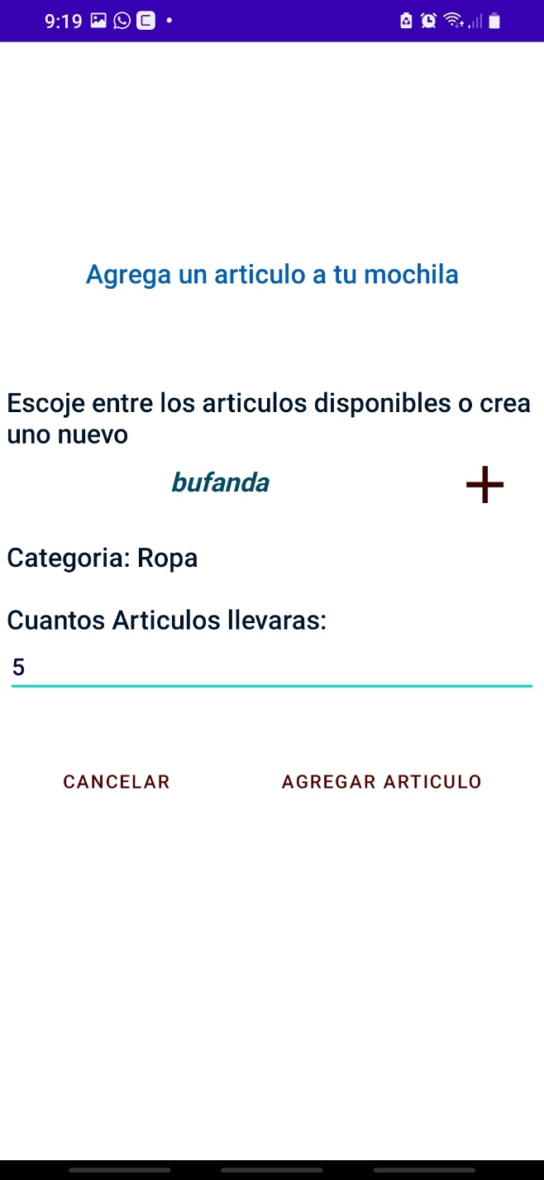

Si cancelamos la operación, entonces regresaremos a la pantalla de gestión de artículos de la maleta actual

Cuando presionemos el botón de agregar articulo este se almacenará dentro de la maleta actual y se mostrara en la lista de maletas

En este campo se puede cambiar la cantidad de artículos que contiene la maleta

Este botón te llevara a la pantalla de creación de artículos de viaje

Este campo muestra una lista de todos los artículos, entre los que puedes escoger

Esta pantalla se despliega cuando presionamos en el botón con signo de más en la interfaz de gestión de maletas

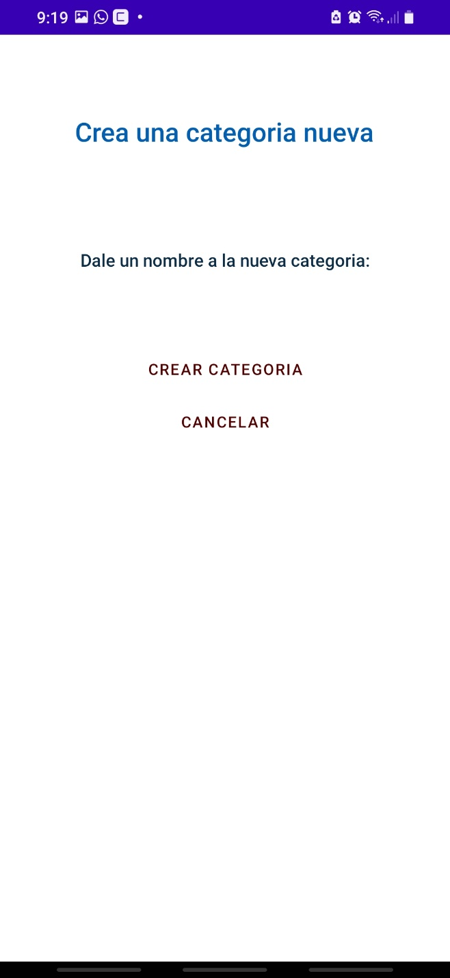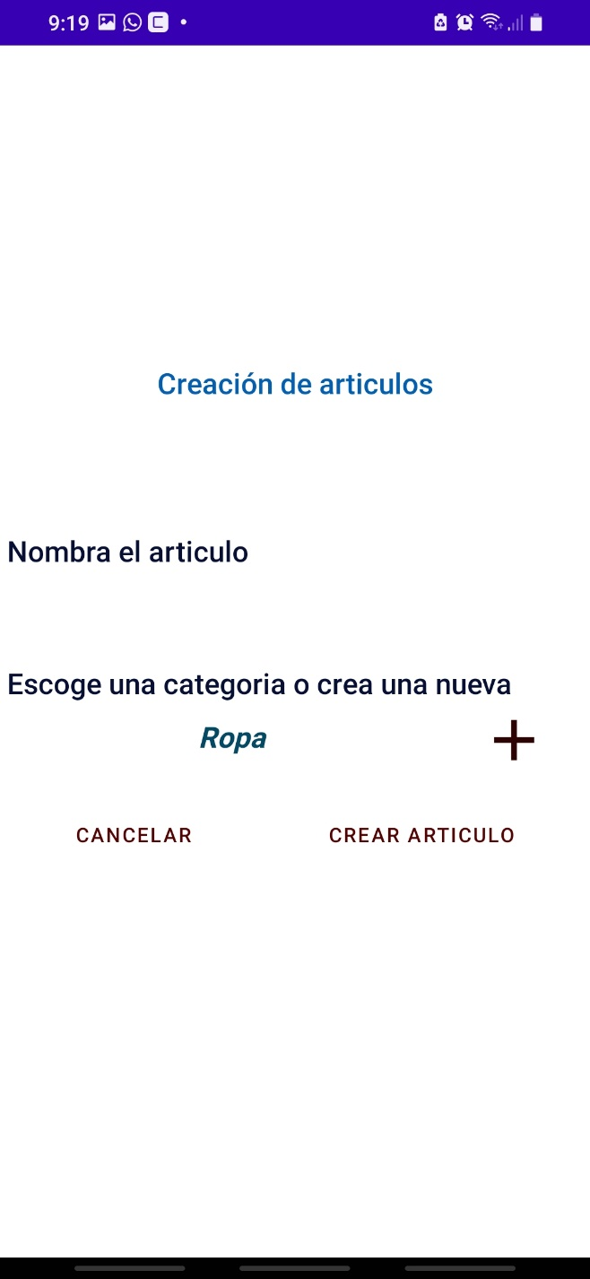

Este botón creara una categoría nueva, que se identificara por el nombre provisto

Para crear una categoría se debe proveer un nombre para que la identifique

Para crear un nuevo artículo es necesario, primero nombrarlo y escoger la categoría a la que pertenece

Al presionar este botón un nuevo artículo se creará un artículo nuevo que estará relacionado a la categoría asignada

Este botón llevara a la interfaz que permite crear una nueva categoría

Este botón cerrara esta interfaz y llevara a la anterior

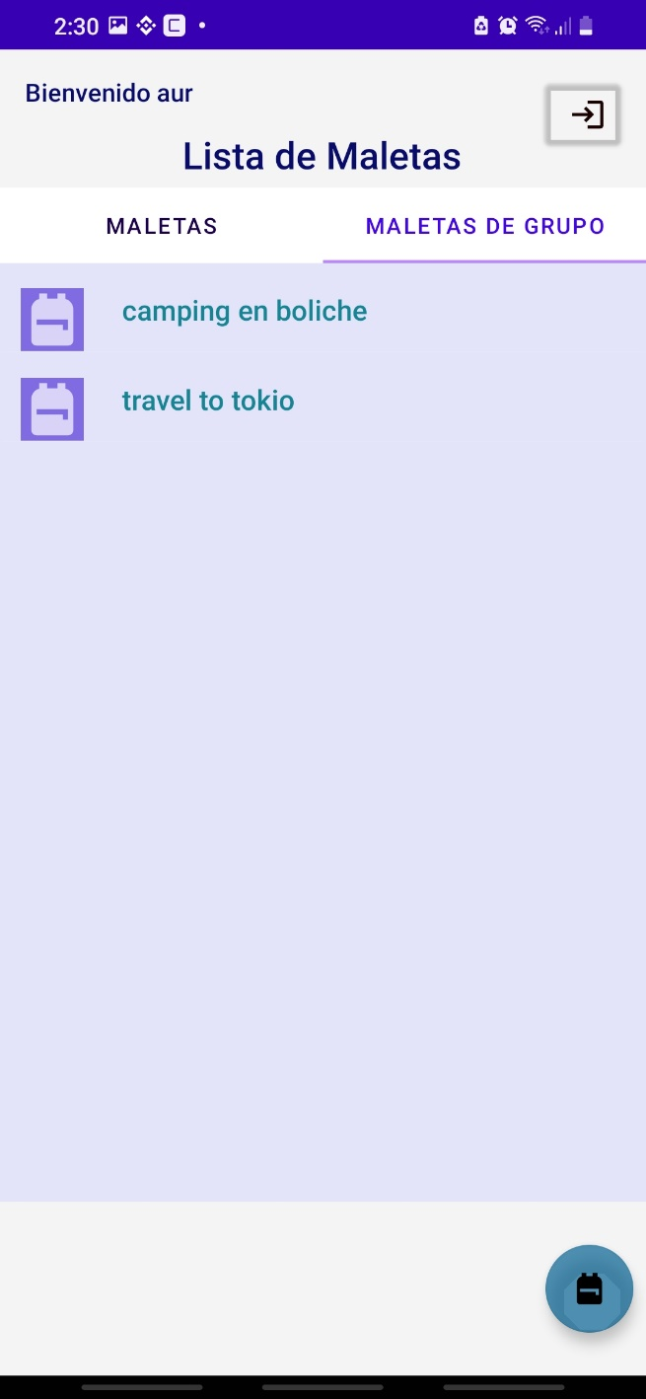

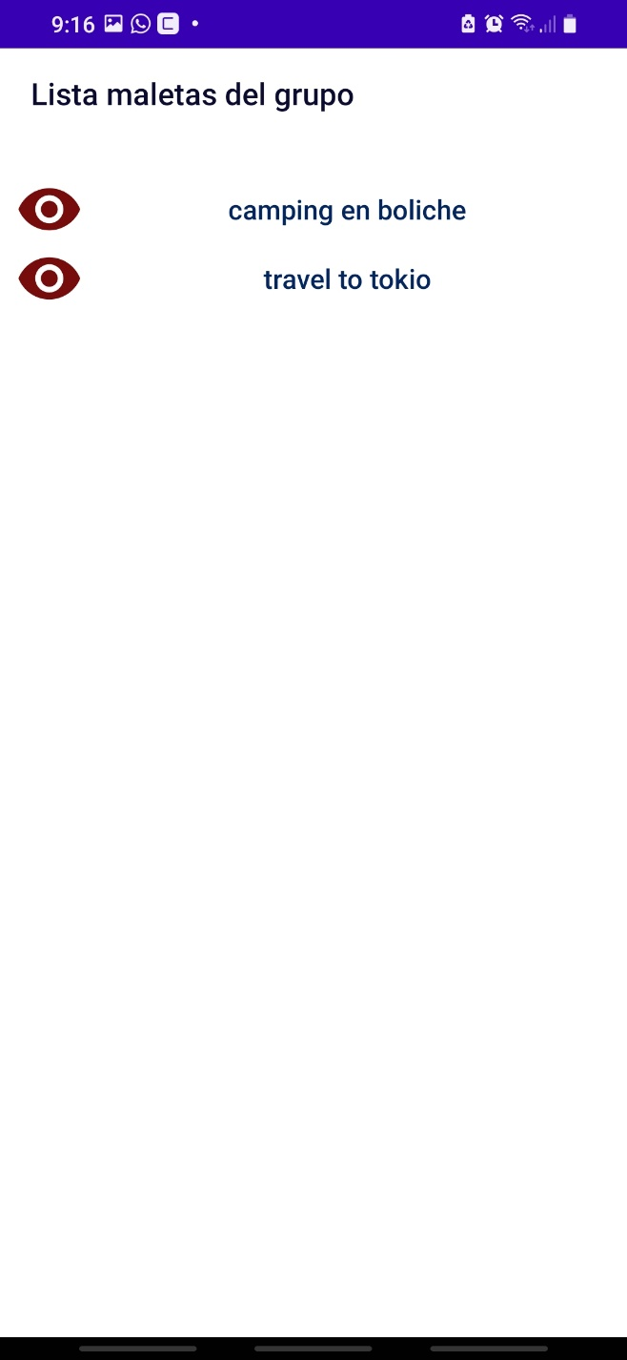

En esta interfaz, si seleccionas una maleta de la que no eres propietario te enviara a la sección de gestión de maletas, pero solo podrás ver los artículos y no gestionarlos.

Pero si seleccionas una maleta de la que eres propietario te enviara a la gestión de artículos con permisos de edición y visualización

Si presionas una maleta grupal de la cual eres líder esta te enviara a la interfaz situada al lado de esta imagen.

Si no eres líder de grupo entonces te llevara directamente a la gestión de maletas

# Bibliografía

Benington , H. D. (1956). *Symposium on advanced programming methods for digital computers.* Washington, D.C: Navy Mathematical Computing Advisory Panel and Office of Naval Research.

Google. (s.f.). *Android Developers*. Obtenido de Android Developers: https://developer.android.com/kotlin

Google. (s.f.). *Firebase*. Obtenido de Firebase: https://firebase.google.com/docs/firestore/quickstart?hl=es

Ikram, R. (25 de Julio de 2021). *What’s the Point With PackPoint: Travel Packing App?* Obtenido de Pilot: https://www.pilotplans.com/blog/packpoint-review

Kotlin. (s.f.). *kotlinlang.org*. Obtenido de kotlinlang.org: https://kotlinlang.org/docs/home.html

prMack. (19 de septiembre de 2012). *prMac.* Obtenido de prMac: https://prmac.com/pdf/genpdf.php?id=42785

Servicios turismo. (2017). Obtenido de servicios.turismo.gob.ec: https://servicios.turismo.gob.ec/descargas/Turismo-cifras/AnuarioEstadistico/Boletin-Estadisticas-Turisticas-2013-2017_OK_01052020.pdf